**Lampiran 1.** Bagan alir Penelitian

Cangkang lobster air tawar

* disortasi basah
* dicuci
* dikeringkan dengan cara diangin-anginkan
* ditimbang

Berat basah cangkang lobster air tawar 600 g

* dikeringkan menggunakan oven suhu 150oC selama 20 menit
* sortasi kering
* ditimbang kembali

Berat kering simplisia cangkang lobster 329,6 g

* dihaluskan menggunakan blender
* disimpan dalam wadah tertutup

Serbuk simplisia 309 g

Pengubahan kitin menjadi kitosan

**Lampiran 1.** (Lanjutan)

Bagan alir pengubahan kitin menjadi kitosan

1. Tahap demineralisasi

Serbuk cangkang lobster air tawar

* ditimbang 100 g serbuk cangkang lobster
* ditambahkan HCl 1,5 N sebanyak 1050 ml (1:15)
* dipanaskan pada suhu 50-60°C dan diaduk hingga kecepatan 50 rpm selma 4 jam

Filtrat

Endapan

* disentrifugasi selama 15 menit dengan kecepatan 2000 rpm
* dibilas dengan aquadest hingga ion Cl− hilang
* lalu diteteskan dengan AgNO3, hingga tidak terdapat ↓ putih, bila terdapat ↓ putih , dibilas kembali
* dikeringkan dalam oven pada suhu 80°C hingga kering

Serbuk cangkang lobster bebas mineral

**Lampiran 1.** (Lanjutan)

1. Tahap deproteinasi

Serbuk cangkang lobster bebas mineral

Filtrat

Endapan

Serbuk cangkang lobster air tawar bebas protein

* ditimbang serbuk cangkang lobster bebas mineral
* ditambahkan NaOH 3,5% sebanyak 600 ml (1:10)
* dipanaskan pada suhu 50-60ºC dan diaduk dengan kecepatan 50 rpm selama 4 jam
* disentrifugasi selama 15 menit dengan kecepatan 2000 rpm
* dibilas dengan Aquadest hingga ion OH− hilang
* lalu di teteskan indikator PP hingga tidak terjadi perubahan warna merah muda
* dikeringkan dalam oven pada suhu 80ºC hingga kering

**Lampiran 1.** (Lanjutan)

1. Tahap deasetilasi

Serbuk cangkang lobster air tawar bebas protein

* ditimbang 35,55 gr
* ditambahkan NaOH 60% sebanyak 711 ml (1:20)
* direfluks pada suhu 90°C dan diaduk dengan kecepatan 50 rpm slama 2 jam lalu disaring

Filtrat

Endapan

* Disentrifugasi selama 15 menit dengan kecepatan 2000 rpm
* Dibilas dengan Aquadest hingga pH netral
* Dikeringkan dalam oven pada suhu 80°C hingga kering

Kitosan murni

Analisis FTIR

Karakterisasi

**Lampiran 1.** (Lanjutan)

Bagan alir formulasi sediaan gel *hand sanitizer*

1. Pembuatan konsentrasi kitosan

Kitosan sebanyak

1,5 g ; 3 g ; 4,5 g

* Dilarutkan dengan 100 ml asam asetat glasial 1%

Kitosan dalam berbagai konsentrasi

1. Pembuatan sediaan gel *hand sanitizer* kitosan

Na CMC

Gel transparan

* Dimasukkan metil paraben, gerus ad homogen
* Ditambahkan gliserin, gerus ad homogen

Dasar gel

* Ditambahkan kitosan sesuai konsentrasi
* Digerus ad homogen

Gel *hand sanitizer* kitosan

Uji antibakteri terhadap bakteri *E.coli*

Evaluasi sediaan gel *hand* *sanitizer*

* Ditaburi dalam lumpang panas
* Ditutup dan disimpan dalam lemari tertutup selama 30 menit
* Digerus ad transparan

**Lampiran 2.** Penyiapan Sampel

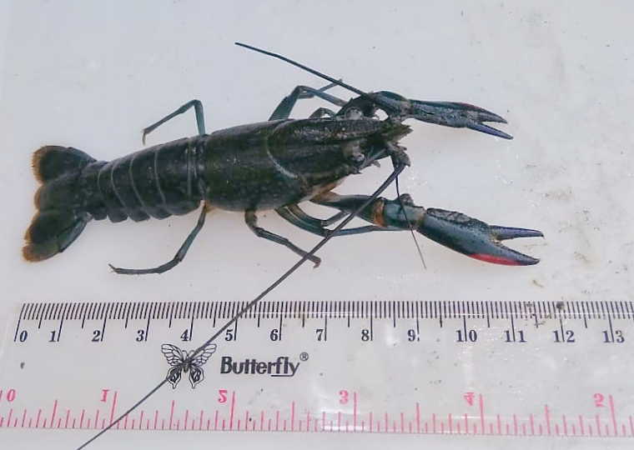

Lobster air tawar

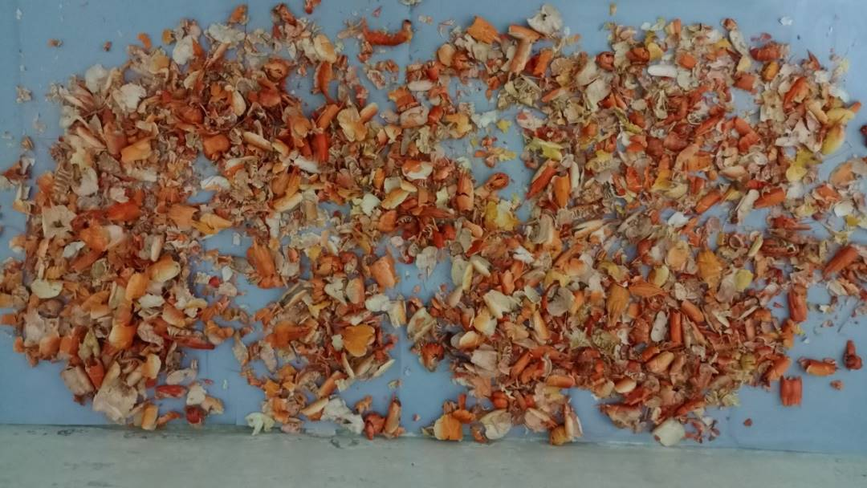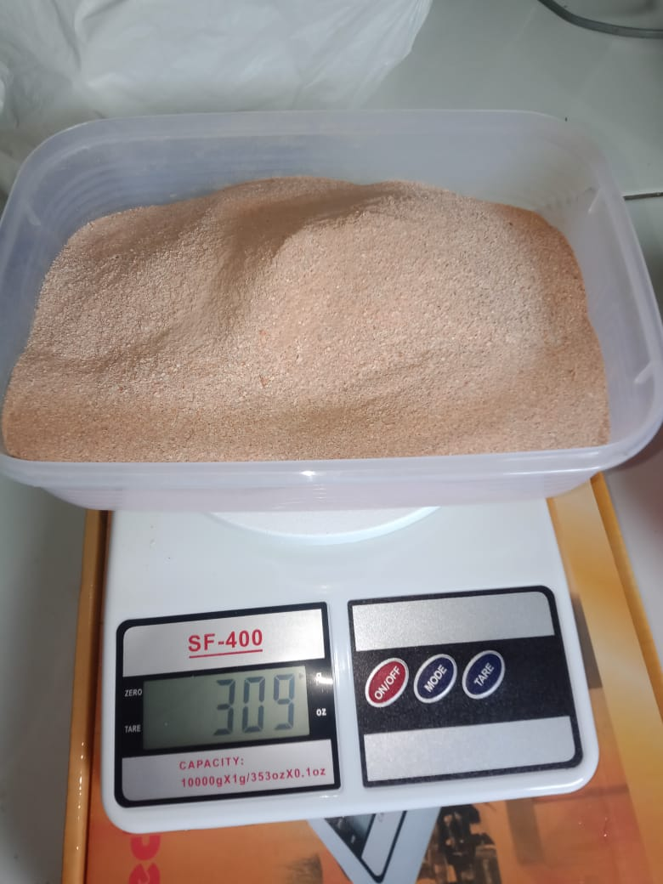

Simplisia cangkang lobster air tawar setelah dikeringkan

Serbuk cangkang lobster air tawar setelah diblender

**Lampiran 3.** Proses Pembuatan Kitosan

1. 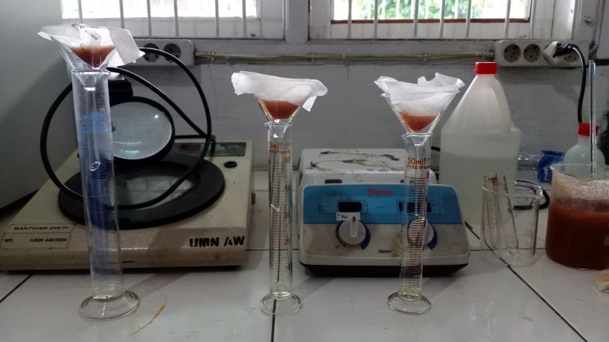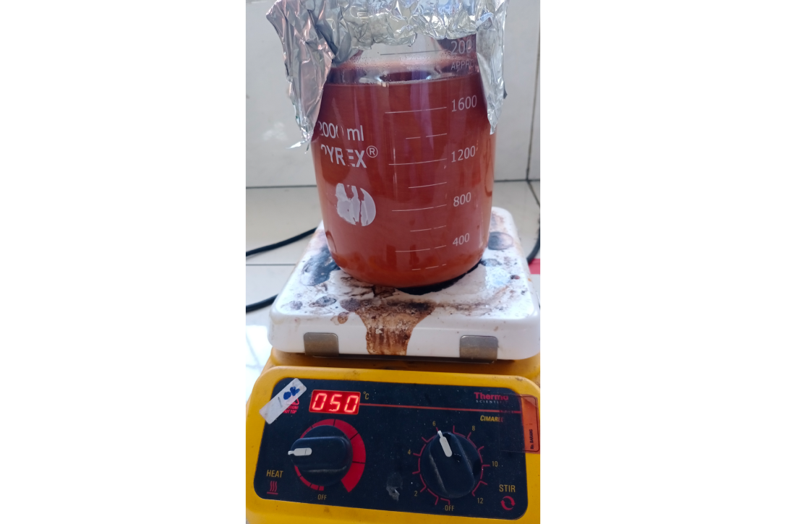Proses demineralisasi

Proses pengadukan serbuk cangkang lobster selama 4 jam

Proses penyaringan serbuk cangkang lobster setelah pengadukan

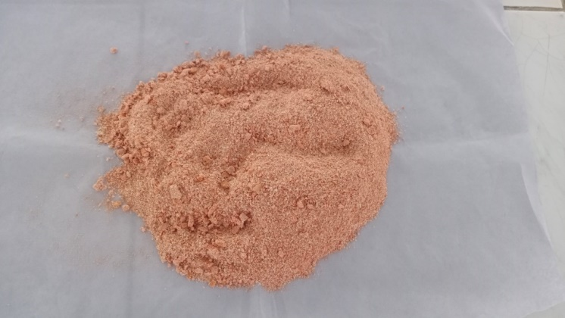

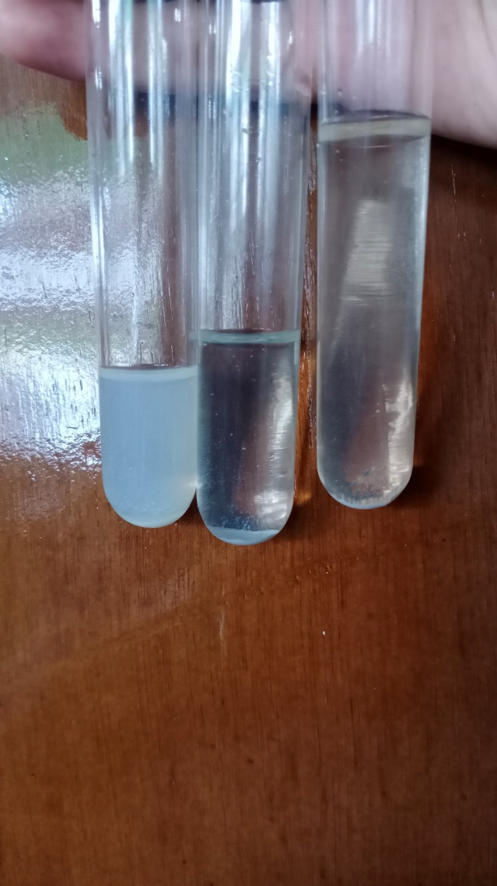

Hasil akhir demineralisasi setelah di oven selama 24 jam

Hasil uji dengan larutan AgNO3

**Lampiran 3.** (Lanjutan)

1. 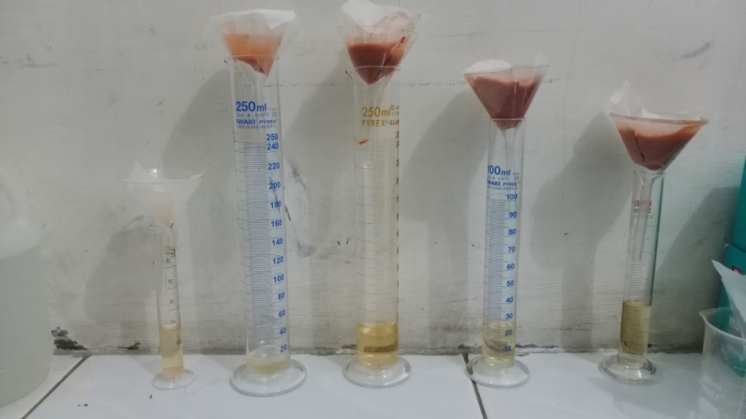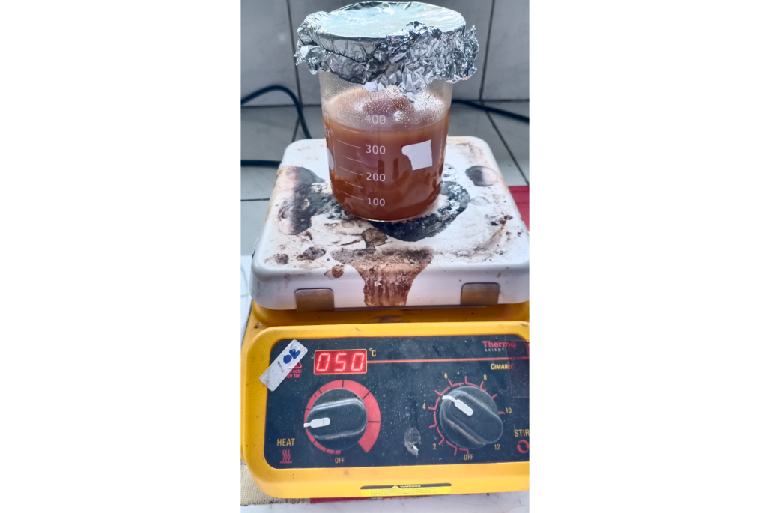Proses Deproteinasi

Proses penyaringan

Hasil demineralisasi diaduk lagi selama 4 jam menggunakan larutan NaOH 3,5%

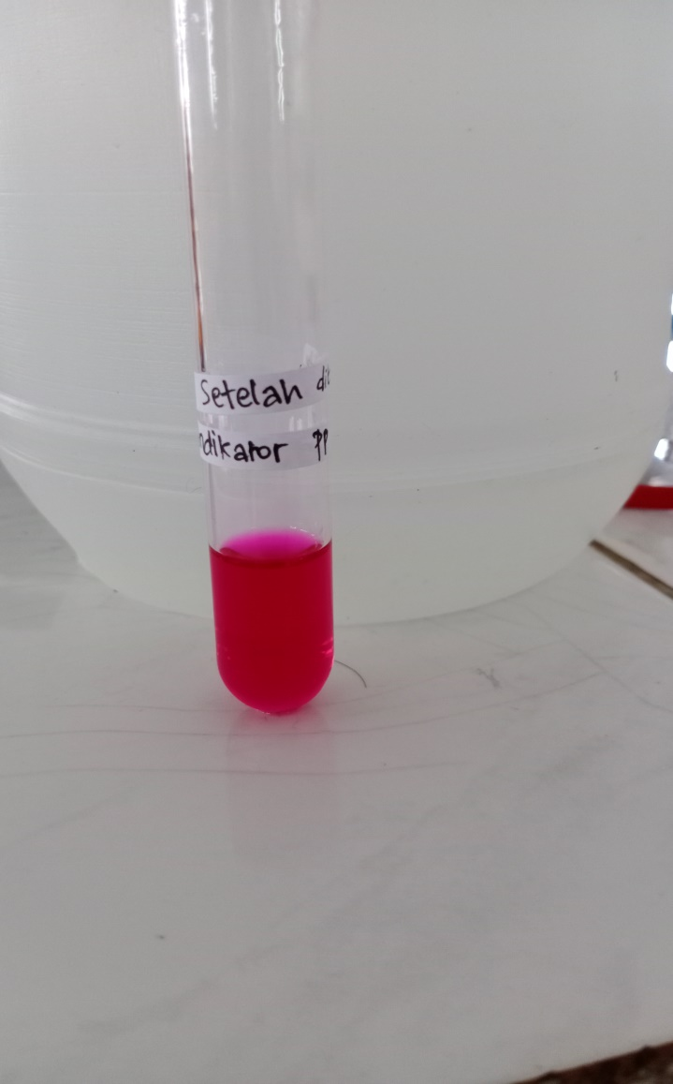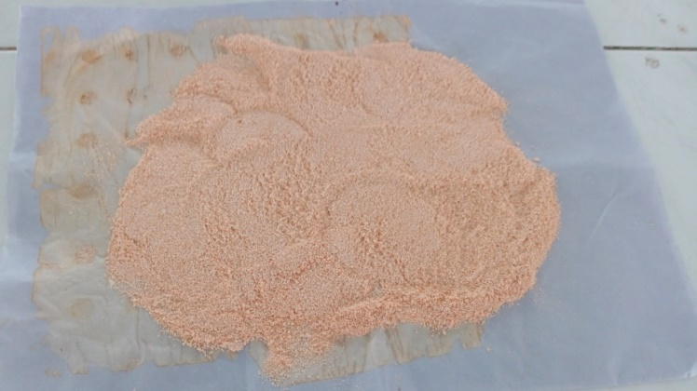

Hasil akhir deproteinasi setelah dioven selama 24 jam

Hasil uji dengan indikator PP (fenolftalein)

**Lampiran 3.**(Lanjutan)

1. 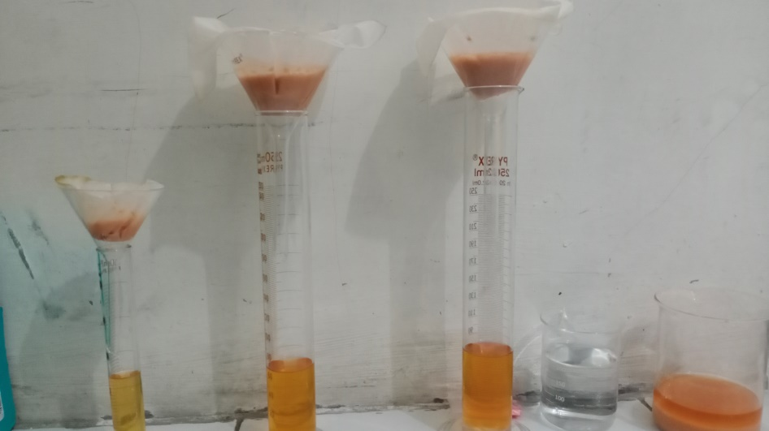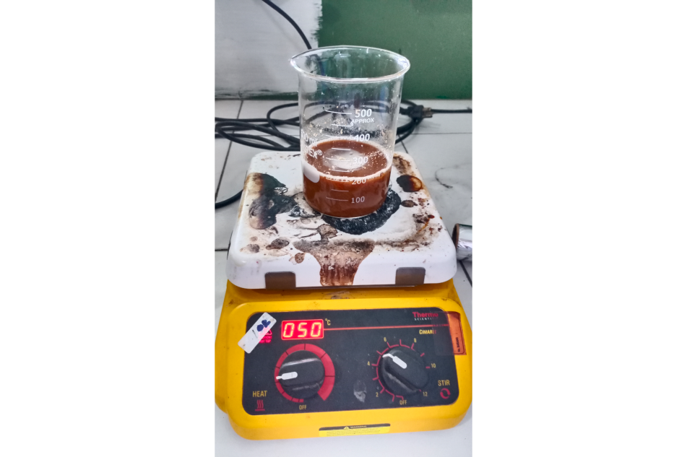Proses Deasetilasi

Hasil deproteinasi diaduk kembali menggunakan NaOH 60% selama 4 jam

Proses penyaringan

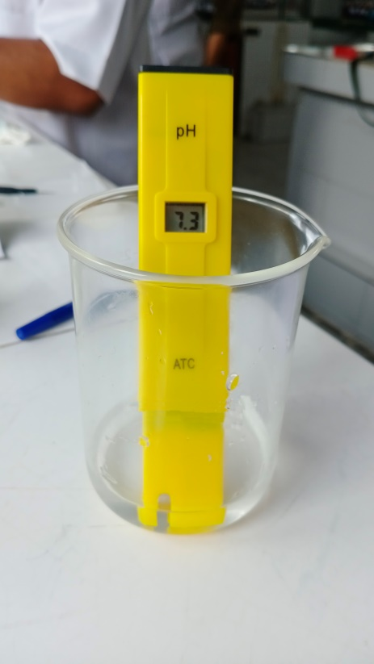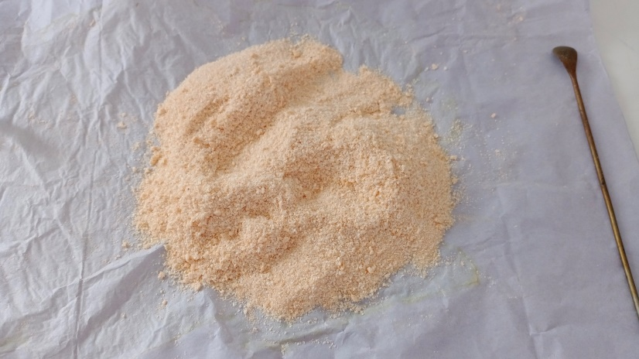

Hasil akhir deasetilasi setelah dioven selama 24 jam

Hasil uji menggunakan pH meter

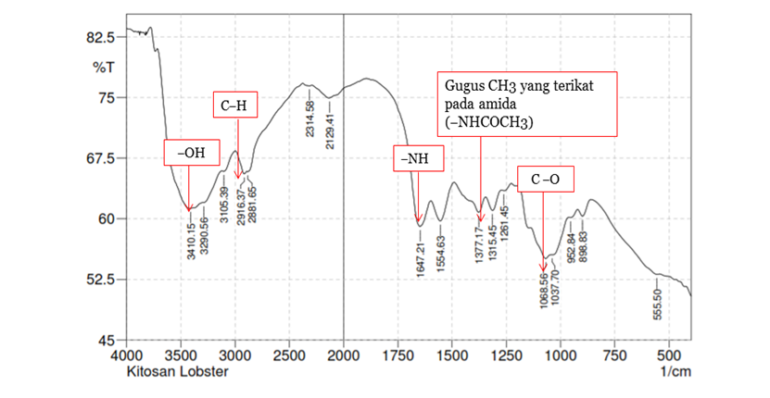**Lampiran 4.** Hasil FTIR Kitosan Cangkang Lobster Air Tawar

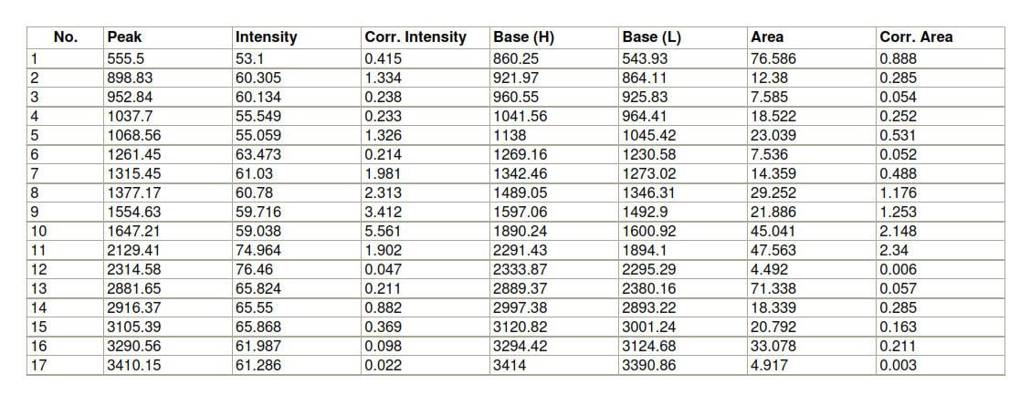

**Lampiran 5.** Sediaan Gel *Hand Sanitizer*

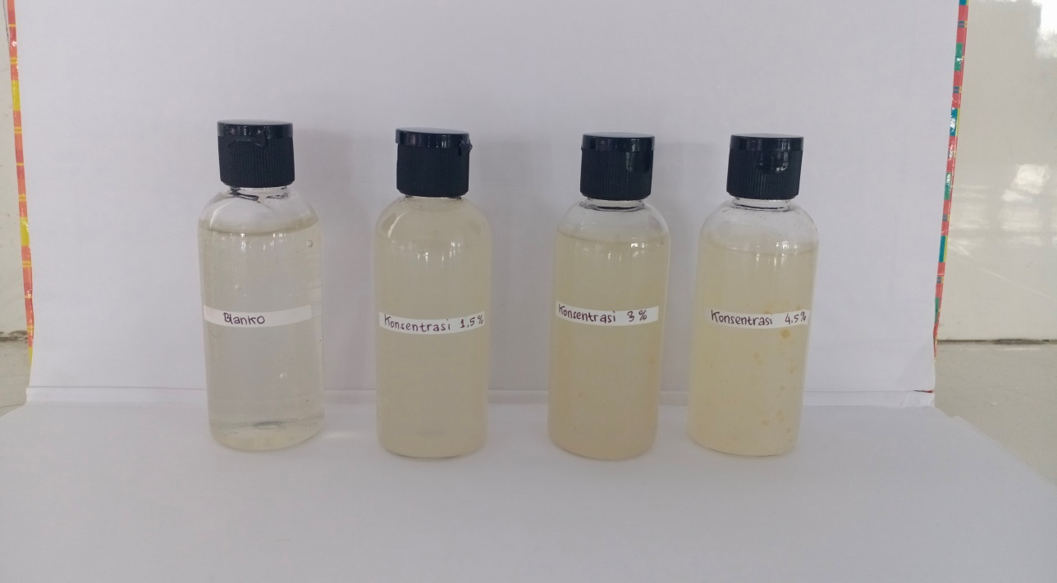

D

C

B

A

Keterangan:

A : Blanko

B : Konsentrasi 1,5%

C : Konsentrasi 3%

D : Konsentrasi 4,5%

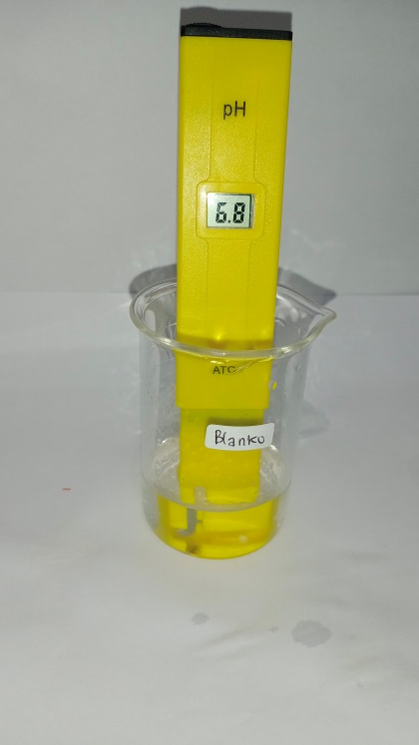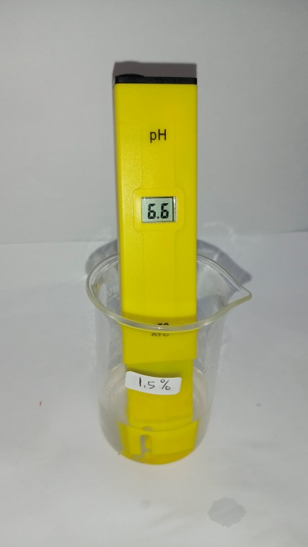**Lampiran 6.** Pegujian pH Pada Sediaan Gel *Hand Sanitizer*

Blanko

Konsentrasi 1,5%

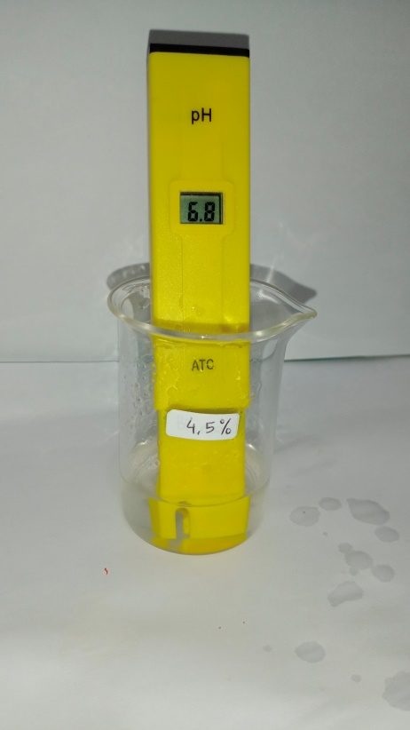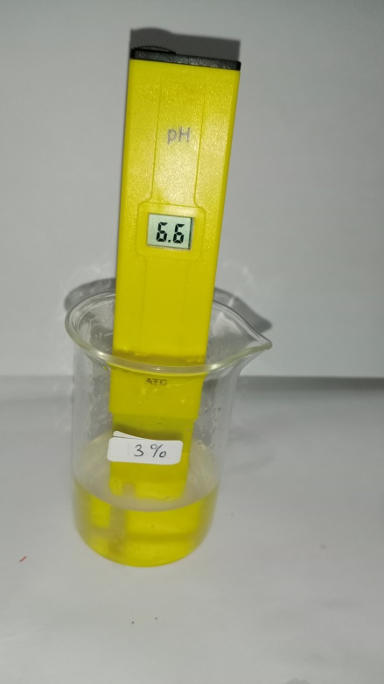

Konsentrasi 4,5%

Konsentrasi 3%

**Lampiran 7.** Pengujian daya sebar

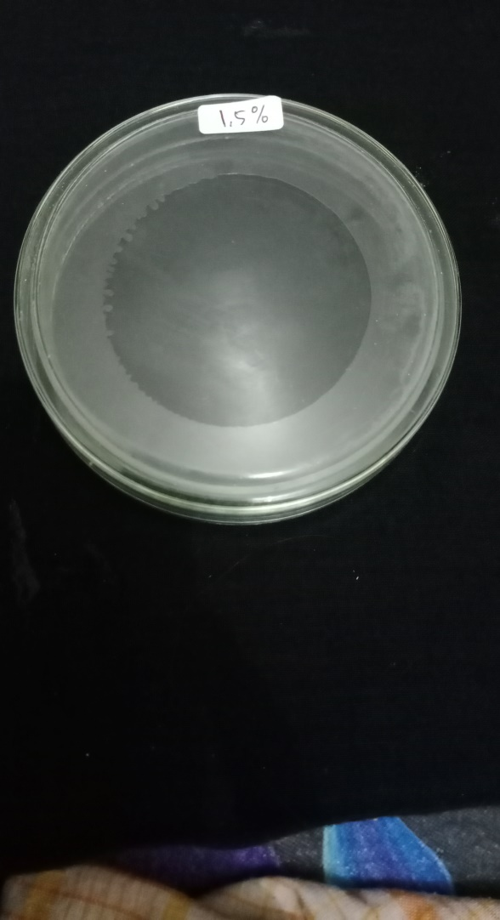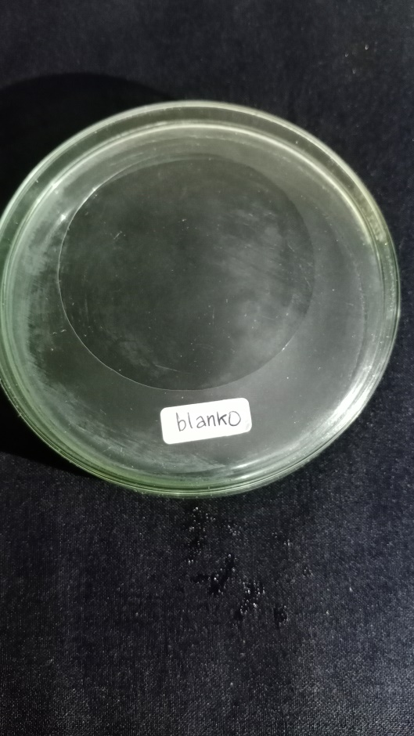

Blanko

Konsentrasi 1,5%

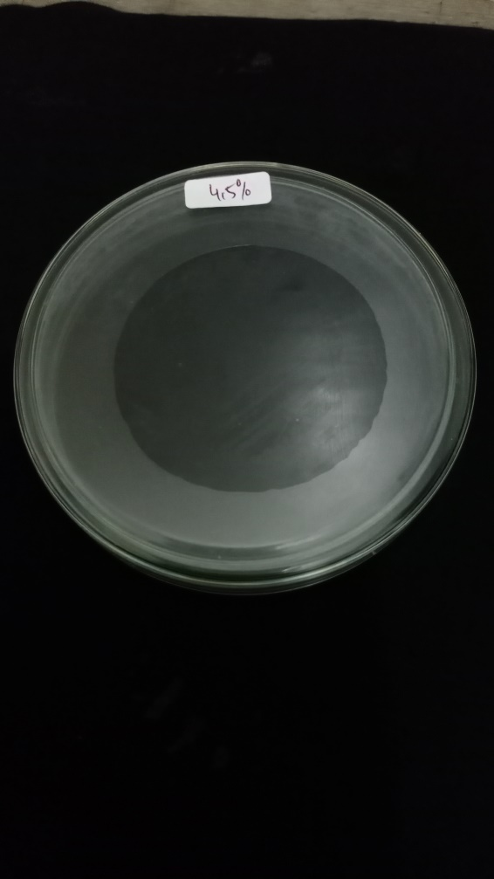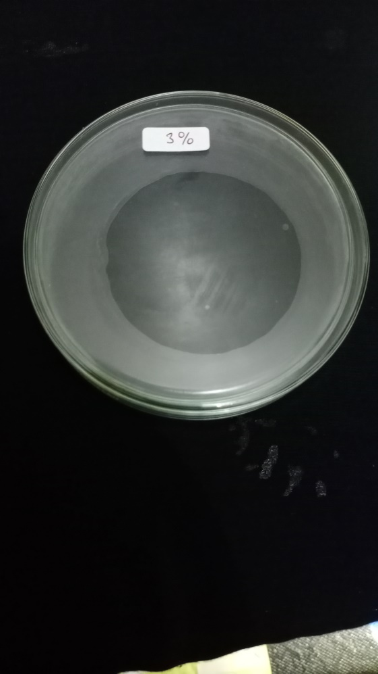

Konsentrasi 3%

Konsentrasi 4,5%

**Lampiran 8.** Hasil Uji Aktivitas Antibakteri

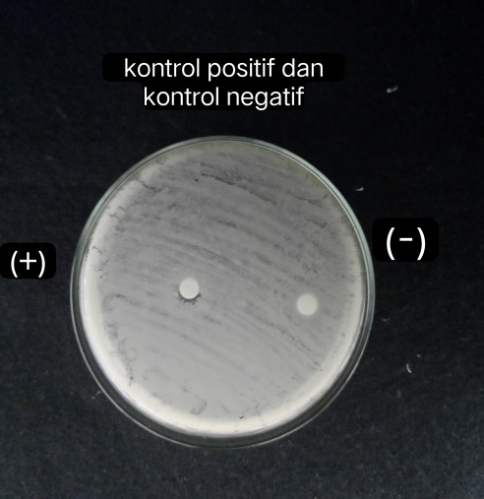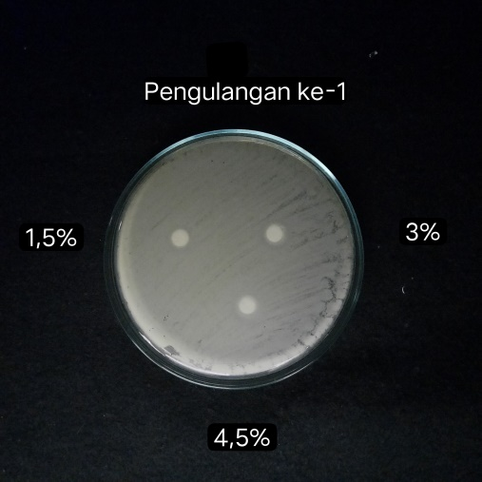

Kontrol positif dan kontrol negatif Pengulangan ke−1

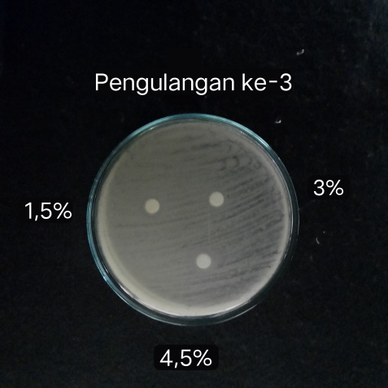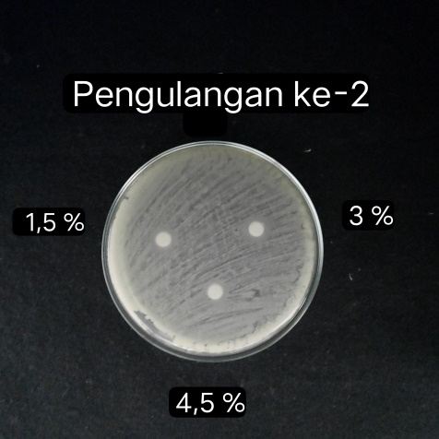

Pengulangan ke−2 Pengulangan ke−3

**Lampiran 9.** Perhitungan Kadar Air

|  |  |  |
| --- | --- | --- |
| Pengulangan | Berat awal (g) | Berat akhir (g) |
| 1 | 57,6364 | 57,5378 |
| 2 | 56,8659 | 56,7737 |
| 3 | 44,2302 | 44,1372 |

% kadar air = $\frac{\text{a}-\text{b}}{\text{c}}$ × 100%

Keterangan:

a : Berat cawan dan sampel awal (g)

b : Berat cawan dan sampel setelah kering (g)

c : Berat sampel awal (g)

Perhitungan:

1. % kadar air = $\frac{\text{a}-\text{b}}{\text{c}}$ × 100%



= $\frac{\text{57}\text{,6364} -\text{ 57,5378}}{\text{0,5}}$ × 100% = 0,1972 %



1. % kadar air = $\frac{\text{a}-\text{b}}{\text{c}}$ × 100%



= $\frac{\text{56}\text{,8659} -\text{ 56,7737}}{\text{0,5}}$ × 100% = 0,1844 %



1. % kadar air = $\frac{\text{a}-\text{b}}{\text{c}}$ × 100%



= $\frac{\text{44}\text{,2302} -\text{ 44,1372}}{\text{0,5}}$ × 100% = 0,1892%

Rata−rata % kadar air = $\frac{\text{0}\text{,1972}\text{ + 0,1844 + 0,1892}}{\text{3}}$ = 0,1892 %

**Lampiran 10.** Perhitungan Rendemen Kitosan

|  |  |
| --- | --- |
| Berat serbuk cangkang lobster awal | 300 gram |
| Berat sampel setelah demineralisasi | 46,99 gram |
| Berat sampel setelah deproteinasi/kitin | 38,98 gram |
| Kitosan yang didapatkan | 26,8 gram |
| % Rendemen | 68,75% |

Perhitungan:

Rendemen = $\frac{\text{berat} \text{kitosan}\text{ yang }\text{dihasilkan}\text{ (g}\text{)}}{\text{berat} \text{awal} \left(\text{kitin}\right)\text{(g)}}$ × 100%



= $\frac{\text{26}\text{,8}\text{ gram}}{\text{38,98 gram}}$ × 100%

= 68,75%

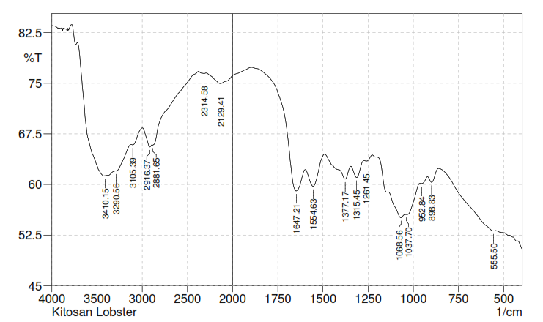**Lampiran 11.** Hasil Analisa Derajat Deasetilasi FTIR Kitosan Cangkang Lobster Air Tawar

C

F

B

A

E

D

Diketahui : AB = 3,7

AC = 8,3

DE = 4,8

DF2 = 3,4

Penyelesaian :

A1647 = log = log $\frac{\text{4}\text{,8}}{\text{3,4}}$ = 0,1497



A3410 = log = log $\frac{\text{8}\text{,3}}{\text{3,7}}$ = 0,3508



%DD = 1 − ( $\frac{A1647}{A3410} × \frac{1}{1,33}$)

%DD = 1 − ( $\frac{0,1497}{0,3508} × \frac{1}{1,33}$)

%DD = 1 − (0,4267 × 0,7518)

%DD = 1 − (32,07) = 0,6793

DD = 67,93 %